**GARAGE**

Một nhà để xe có N chỗ đậu xe, đánh số từ 1 đến N. Nhà để xe trống vào mỗi buổi sáng và hoạt động theo nguyên tắc sau đây trong suốt cả ngày. Bất cứ khi nào một chiếc xe hơi đến tại nhà để xe, người giữ xe kiểm tra xem có chỗ đậu xe nào trống hay không. Nếu không có, xe chờ ở lối vào cho đến khi một chỗ đậu xe có được chỗ trống. Nếu bãi đậu xe có sẵn chỗ trống hoặc một xe được lấy ra thì xe mới đến sẽ đậu ở chỗ đó. Trường hợp có nhiều chỗ trống có thể đậu xe thì xe ưu tiên ở vị trí đậu xe có số thứ tự nhỏ nhất. Nếu có nhiều xe đến trong khi đang có xe đợi thì các xe sẽ phải xếp hàng ở cửa ra vào theo thứ tự mà họ đến. Khi đó một chỗ đậu xe trống thì chiếc xe đầu tiên trong hàng đợi ( đến sớm nhất) được ưu tiên đậu trước.

Chi phí đậu xe bằng trọng lượng chiếc xe, tính theo đơn vị kg nhân với giá đỗ xe tại vị trí của nó. Chi phí không phụ thuộc vào thời gian đậu xe.

Các nhà điều hành nhà xe biết rằng ngày hôm nay sẽ là M xe tới và biết thứ tự của các xe đến và đi. Bạn hãy giúp nhà điều hành tính doanh thu trong ngày hôm nay.

**TASK**

Viết chương trình đọc vào giá mỗi vị trí đỗ xe(tính trên 1kg), trọng lượng của các chiếc xe, thứ tự các xe đến và đi. Hãy tính số tiền mà nhà xe thu được.

**Ràng buộc**

1 ≤ N ≤ 100 Số chỗ đậu xe

1 ≤ M ≤ 2000 Số lượng xe ô tô

1 ≤ Rs ≤ 100 Giá đậu xe ở vị trí s (tính trên 1kg)

1 ≤ Wk ≤ 10.000 Trọng lượng của xe k(tính bằng kg)

**INPUT**

Chương trình của bạn phải đọc dữ liệu từ file **GARAGE**.**INP:**

• Dòng đầu tiên chứa số nguyên N và M, cách nhau bởi một dấu cách.

• N dòng tiếp theo mô tả các giá của chỗ đậu xe. Dòng thứ s lưu R­s

• M dòng tiếp theo mô tả các trọng lượng của xe. Những chiếc xe được đánh số từ 1 đến M. Dòng thứ k chứa số nguyên Wk

• M *2 dòng tiếp theo mô tả số thứ tự của xe đến và đi thứ tự thời gian. Số nguyên dương i chỉ ra xe i đến nhà xe. Số nguyên âm –i là xe I đi ra từ nhà để xe. Không có xe đi trước khi nó đến, và tất cả các xe từ 1 đến M chỉ xuất hiện đúng 2 lần trong trình tự này. Không có xe sẽ khởi hành từ nhà để xe trước khi nó đậu. Cũng không có xe rời đi khi đang ở trong hàng đợi.

**OUTPUT**

Chương trình của bạn phải ghi vào file GARAGE.OUT một dòng duy nhất chứa một số nguyên duy nhất: Tổng số tiền nhà xe thu được trong ngày.

**Ví dụ 1:**

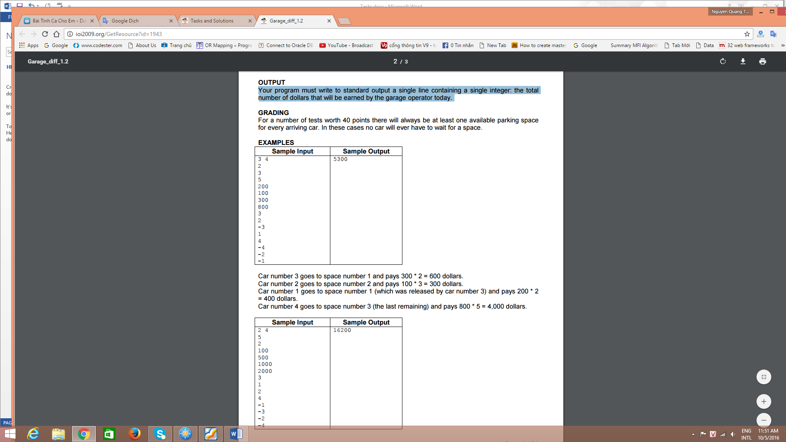

Xe số 3 đi vào chỗ trống số 1 và trả 300 * 2 = 600 USD.

Xe số 2 đi vào chỗ trống số 2 và trả 100 * 3 = 300 USD.

Xe số 1 đi vào chỗ trống số 1 (đã được phát hành bằng xe hơi thứ 3) và trả 200 * 2

= 400 USD.

Xe số 4 đi vào chỗ trống số 3 (còn lại cuối cùng) và trả 800 * 5 = 4.000 USD.

**Ví dụ 2:**

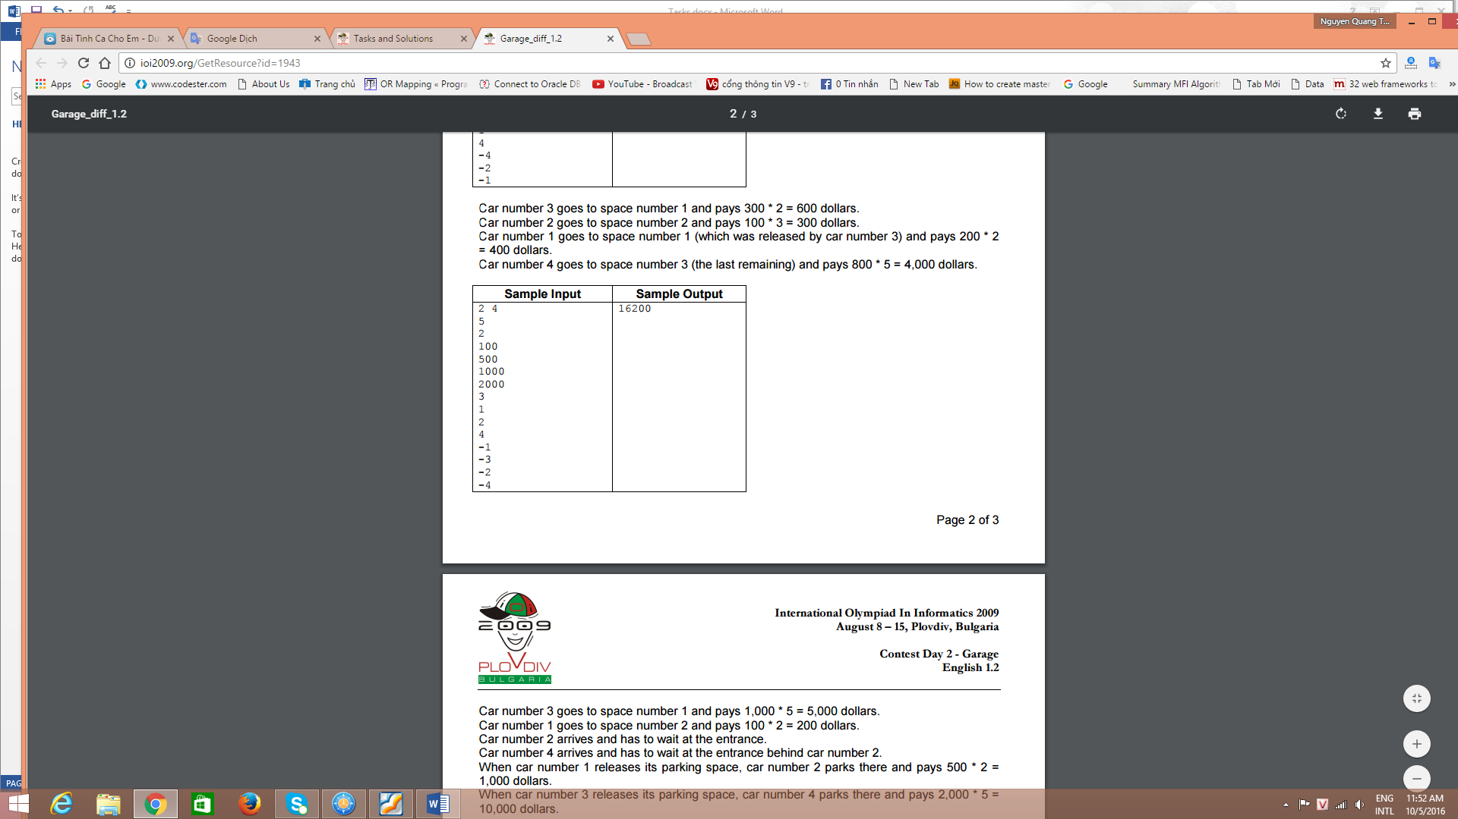

Xe số 3 đi vào chỗ trống số 1 và trả 1.000 * 5 = 5.000 USD.

Xe số 1 đi vào chỗ trống số 2 và trả 100 * 2 = 200 USD.

Xe số 2 đến và phải đợi ở cổng vào.

Xe số 4 xuất hiện và phải chờ ở lối vào phía sau xe số 2.

Khi xe số 1 đi ra để trống chỗ số 2, xe số 2 đi vào chỗ trống số 2 và phải trả 500 * 2 =1.000 đô la.

Khi xe số 3 đi ra để trống chỗ số 1, xe số 4 đi vào chỗ trống số 1 và phải trả 2.000 * 5 =

10.000 USD.